
《云计算与大数据处理》
实验报告
实验名称 | 实时短视频流智能审核与发布综合实验报告
实验日期 | 2026年5月24日
专业 | 计算机科学与技术
班级 | 计算师资1班
学号 | 2311311120
姓名 | 余博涵
指导教师 | 刘锦行

实验4的实验及其截图均已完成并提交至个人仓库：
https://github.com/yubohann/stream-batch-lakehouse-ai-portfolio

实时短视频流智能审核与发布综合实验报告

一、实验目的
本综合实验围绕实时短视频流的智能审核与发布展开，目标是构建一个能够完成视频上传、异步入队、关键帧抽样、多模态理解、风险审核、标签生成、发布展示和事件追踪的完整闭环。实验口径与前三个实验保持一致：用可运行系统、命令行日志、网页截图和事件链路共同证明结果，而不是只给出静态说明。
从业务角度看，短视频审核的难点不是单纯上传文件，而是在用户体验、审核准确性和系统吞吐之间取得平衡。如果上传接口同步等待多模态模型推理，用户会长时间卡在请求中；如果完全放弃模型理解，又无法解释画面主题、风险线索和标签来源。因此，本实验采用“上传立即可见、后台异步审核、事件全程可追踪”的方案，把用户交互链路与模型推理链路解耦。
- 掌握 FastAPI 上传接口与前端 processing 即时可见的异步交互方式。
- 掌握 OpenCV/FFmpeg 对短视频元数据、亮度、运动、闪烁和关键帧的处理方法。
- 使用本地 Ollama 多模态视觉模型完成摘要、标签和风险线索识别。
- 使用 SQLite jobs/events 模拟工业消息队列和可观测日志，使用 Kafka topic 完成加分流式扩展。
- 通过截图、API 输出和日志形成带学号 2311311120 的完整实验追踪证据链。

二、实验环境与公开素材
实验运行环境为 Windows PowerShell，本机 GPU 为 NVIDIA GeForce RTX 4090。项目不依赖全局 Python 或全局 FFmpeg，而是使用项目内虚拟环境和便携 FFmpeg，以避免 Windows 中文路径、PATH 冲突和 OpenCV 写图失败等问题。
项目 | 取值
姓名 / 学号 | 余博涵 / 2311311120
班级 | 23计算师资1班
运行终端 | Windows PowerShell
GPU | NVIDIA GeForce RTX 4090
项目目录 | code/short-video-stream-lab
截图目录 | screenshots_2311311120
日志目录 | logs_2311311120
本实验自选素材来自 Pexels 公开视频，报告中保留视频 URL 和 License URL。Pexels 公开视频可免费使用，署名不是必需项，但本报告仍保留来源链接作为可追溯证据。
选择公开视频而不是随意上传网络视频，是为了同时满足版权合规、内容安全和结果可复现。无人机航拍用于主业务场景，夜间低照度和舞台灯光闪烁用于验证复核规则，运动场跑步用于证明正常真实视频可自动发布。这些素材分工使报告中的 published/review 结论具有场景区分度，而不是只在单一正常视频上得到全 0 风险分。
Pexels public video
https://videos.pexels.com/video-files/7457249/7457249-uhd_3840_2160_25fps.mp4
License: https://www.pexels.com/license/
实验压缩版: data/incoming/upload_2311311120_yubohan_drone_review.mp4
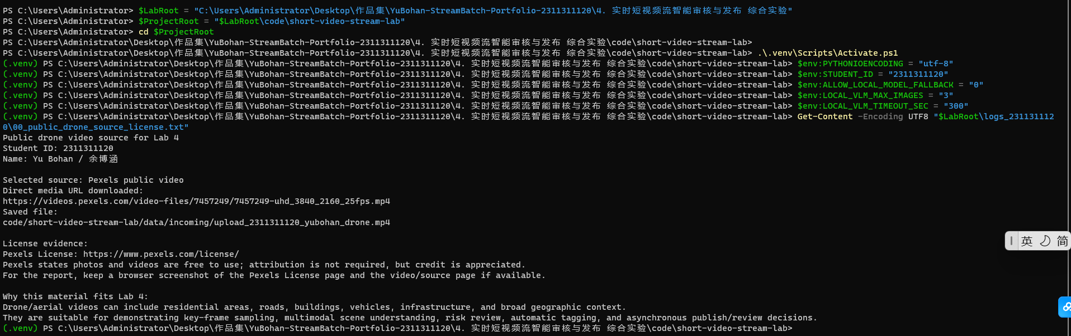
图 4-1 Pexels 公开视频来源与 License 证据。
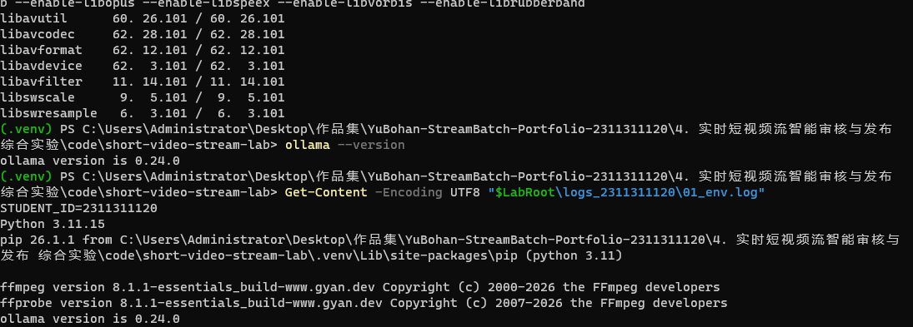
图 4-2 Python、FFmpeg、FFprobe、Ollama 环境验证。
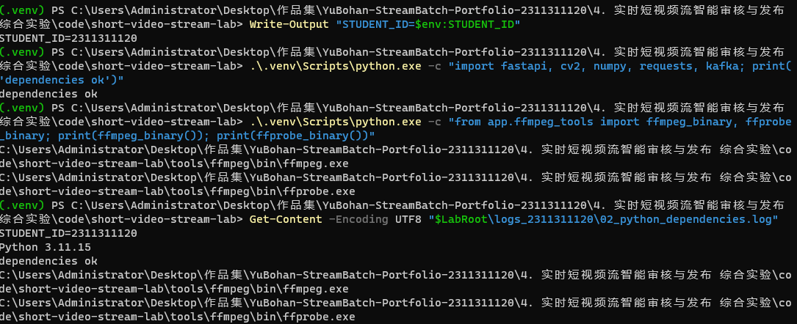
图 4-3 Python 虚拟环境依赖安装与导入验证。

三、系统总体架构
系统由前端页面、FastAPI API 服务、本地媒体目录、SQLite jobs/events、后台 worker、OpenCV/FFmpeg 预处理模块和 Ollama VLM 模型服务组成。上传请求只负责保存视频、写入 processing 记录和创建后台任务；耗时的视频理解与审核由 worker 异步完成。
该架构对应真实短视频平台的常见分层：入口服务负责接收视频并生成初始状态，队列负责削峰和异步调度，媒体存储保存原始视频和关键帧，模型服务负责视觉语义理解，审核规则再把模型输出和可解释指标转成 published、review 或 rejected。本实验虽然是单机实现，但接口边界与工业系统一致，后续可以替换为 Kafka、MinIO、PostgreSQL/ClickHouse 和分布式模型服务。
模块 | 职责 | 工业化映射
FastAPI | 上传、查询、模型选择、静态媒体服务 | API Gateway / Backend Service
SQLite jobs/events | 本地队列、任务状态和事件追踪 | Kafka / Pulsar / PostgreSQL
data/media | 保存上传视频、转码文件、缩略图和关键帧 | MinIO / S3 / OSS
OpenCV/FFmpeg | 抽帧、亮度、运动、闪烁和视频元数据 | 视频预处理服务
Ollama VLM | 多模态理解、摘要、标签和风险线索识别 | vLLM / SGLang / 模型服务集群

四、本地多模态模型与基线对照
主模型选择本机已安装并验证具备 vision capability 的 ministral-3:8b，项目内部 ID 为 ministral-3-8b-ollama。为体现模型对照工作量，同时避免硬盘继续拉取大型模型，本实验新增并部署 qwen3-vl:4b 与 gemma3:4b 两个主流 4B 视觉基线，并保留 OpenCV Local Baseline 作为无模型权重规则兜底。
角色 | 项目模型 ID | Ollama 标签 | 用途
主模型 | ministral-3-8b-ollama | ministral-3:8b | 最高分主链路证据
视觉基线 1 | qwen3-vl-4b-ollama | qwen3-vl:4b | Qwen 系列主流视觉基线
视觉基线 2 | gemma3-4b-ollama | gemma3:4b | Gemma 系列主流视觉基线
规则基线 | local-baseline | no-weight | OpenCV 亮度/运动/闪烁规则兜底
轻量备用 | ministral-3-3b-ollama | ministral-3:3b | 已安装轻量备用模型
对照脚本覆盖正常无人机航拍、Pexels 真实夜间低照度街景和 Pexels 真实舞台灯光闪烁片段三个场景，因此能够看到 published/review 以及 0.0、42.0、48.0 三档风险分数的区分。
模型对照的重点不只是速度比较，还包括语义能力比较。OpenCV baseline 能稳定计算亮度、运动和闪烁，适合作为兜底；但它无法真正理解“无人机巡检、居民区、夜间街景、舞台灯光”等语义。Qwen3-VL 4B 与 Gemma 3 4B 证明系统具备横向替换模型的能力，Ministral 3 8B 则作为主链路模型提供更完整的视觉理解结果。
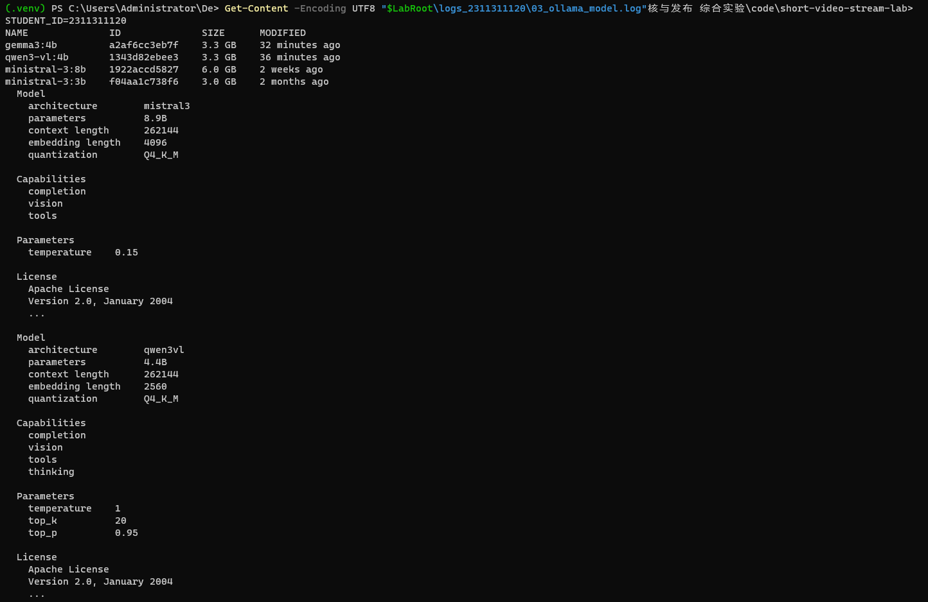
图 4-4 Ollama 模型列表与本地 8B Vision 主模型验证。
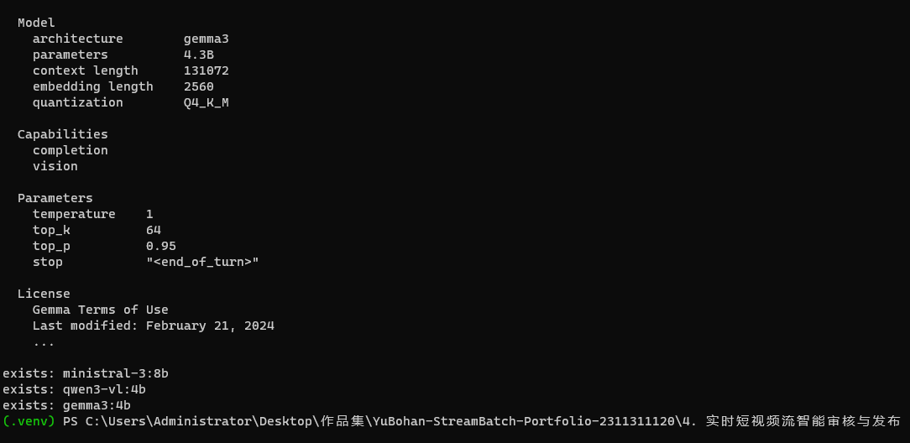
图 4-5 Qwen3-VL 4B 与 Gemma 3 4B 两个视觉基线验证。
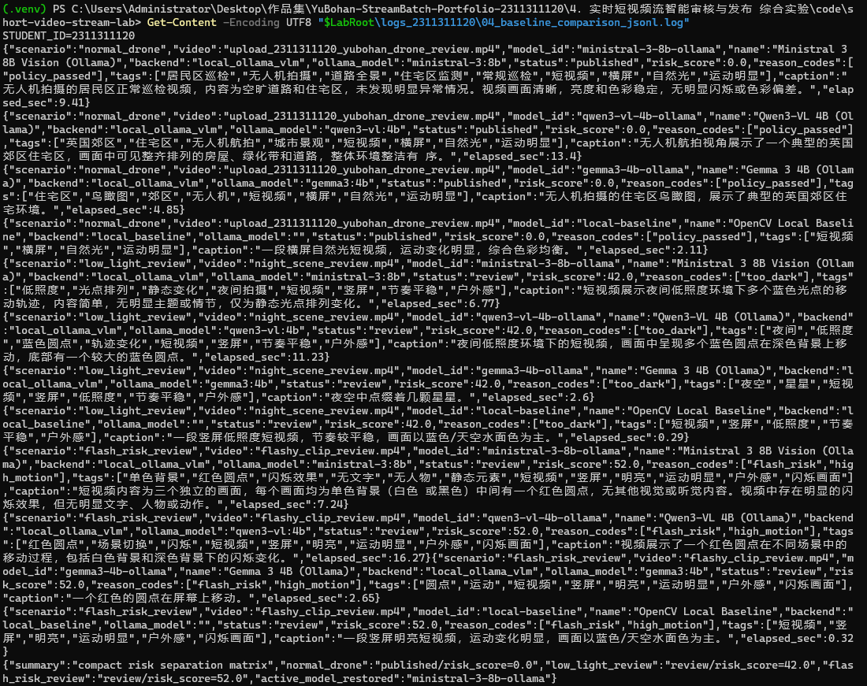
图 4-6 本机主模型、两个 4B 基线与 OpenCV 规则基线对照结果。
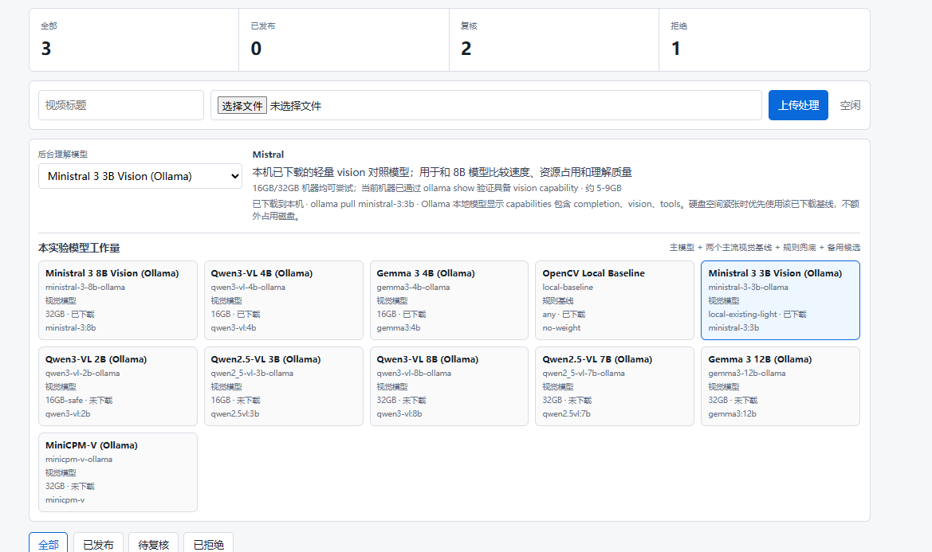
图 4-15 网页模型选择区展示主模型、两个主流视觉基线、规则基线与备用模型。
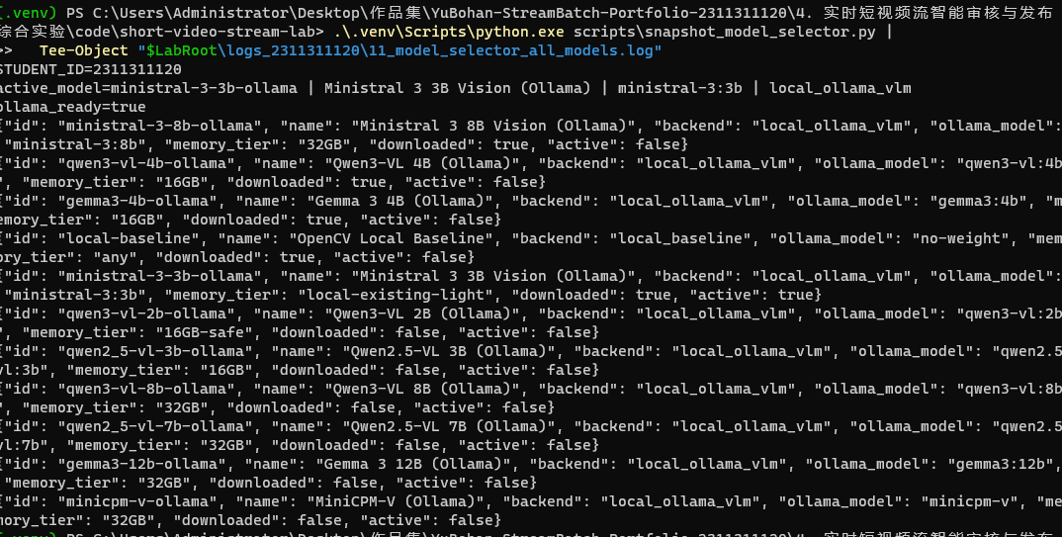
图 4-16 命令行模型清单展示 downloaded、active、backend 与 memory_tier。

五、端到端运行与网页证据
严格验收时设置 ALLOW_LOCAL_MODEL_FALLBACK=0，表示如果本地多模态模型不可用，脚本必须失败，不能悄悄降级到规则 baseline。verify_demo.py 运行三段真实公开视频样例，最终得到 1 个 published、2 个 review、0 个 rejected，证明主链路能够稳定运行。
$env:STUDENT_ID = "2311311120"
$env:ALLOW_LOCAL_MODEL_FALLBACK = "0"
.\.venv\Scripts\python.exe scripts\verify_demo.py
随后启动 FastAPI 服务并访问 http://127.0.0.1:5050。上传自选无人机视频后，页面立即出现 processing 卡片；后台 worker 完成抽帧和模型理解后，页面再更新为最终审核结果。
网页 processing 截图的意义是证明上传请求没有等待模型完成。视频先进入页面和本地队列，摘要、标签和风险分数由 worker 异步补齐。这种设计更接近真实平台：用户侧关注上传是否成功，平台侧通过后台审核逐步补充理解结果和发布状态。
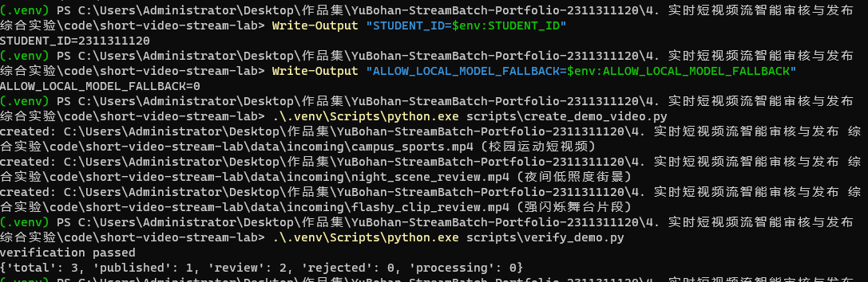
图 4-7 严格模式 verify_demo.py 端到端验收通过。
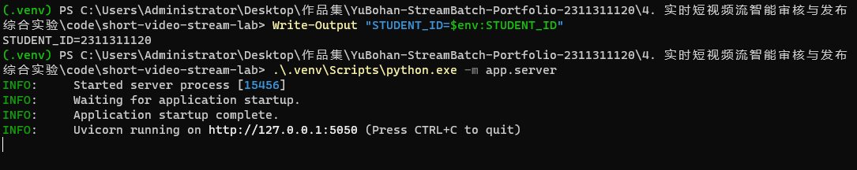
图 4-8 FastAPI 服务启动并监听 127.0.0.1:5050。
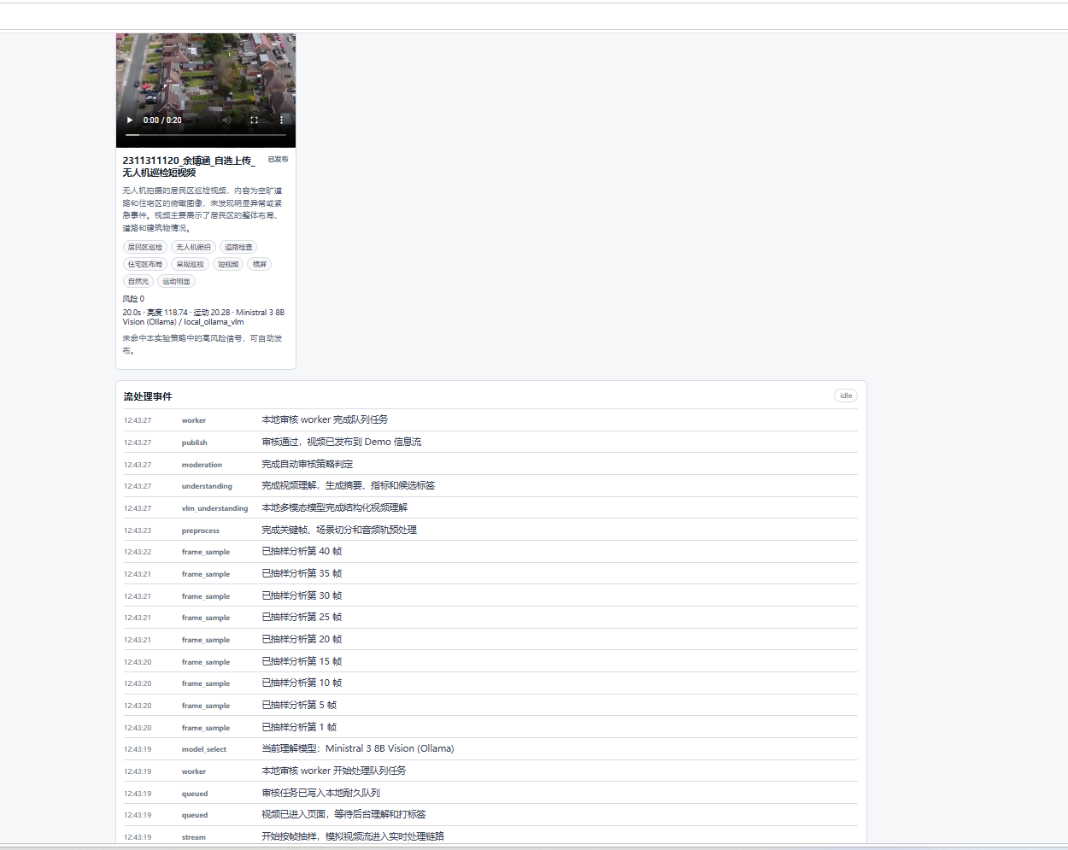
图 4-9 自选无人机视频上传后立即显示 processing 卡片。
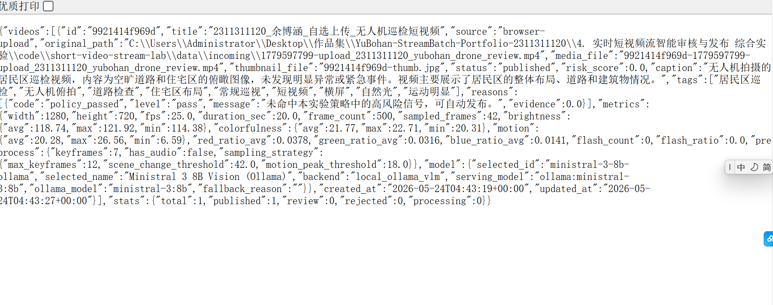
图 4-10 /api/videos 展示视频状态、标签、风险分和模型后端。
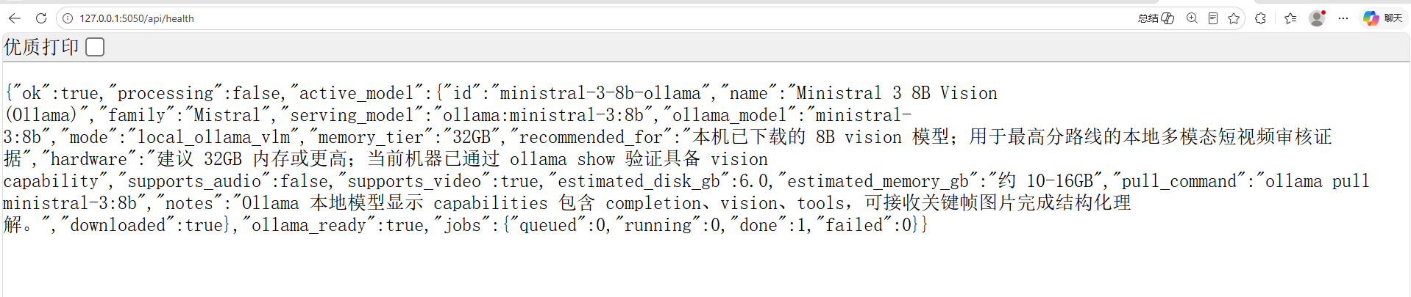
图 4-11 /api/health 展示 worker、jobs 与 active_model 状态。
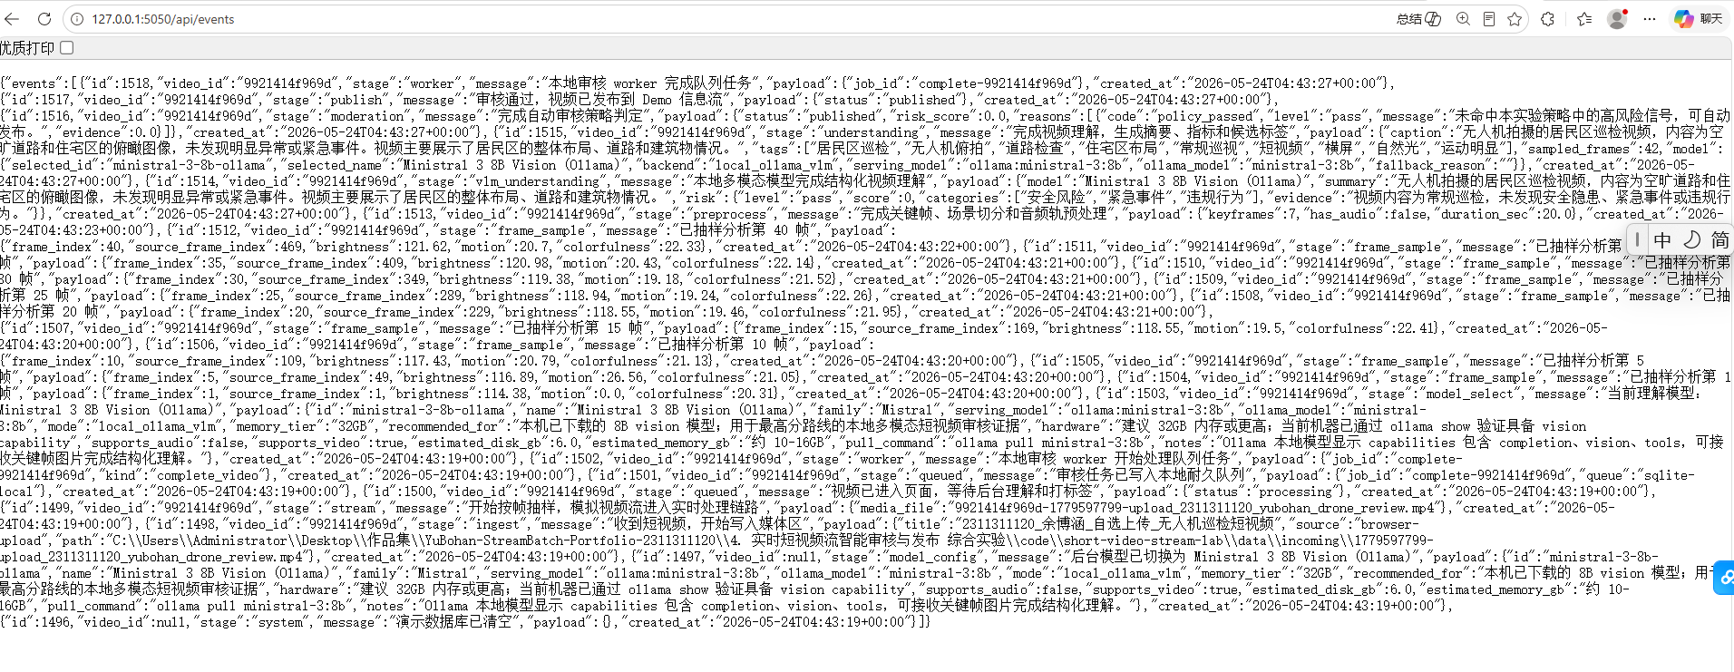
图 4-12 /api/events 展示 ingest、queued、worker、frame_sample、vlm_understanding 等事件链路。
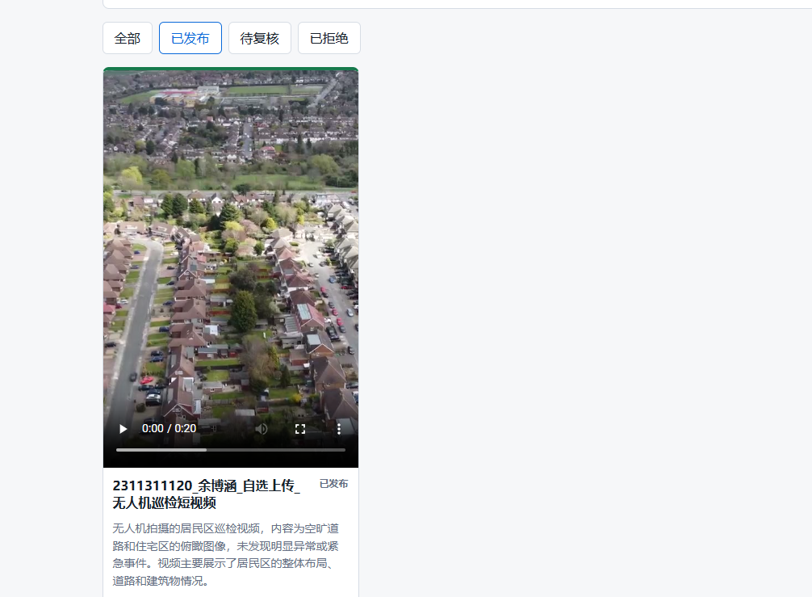
图 4-13 网页最终审核结果：摘要、标签、风险分和模型信息。
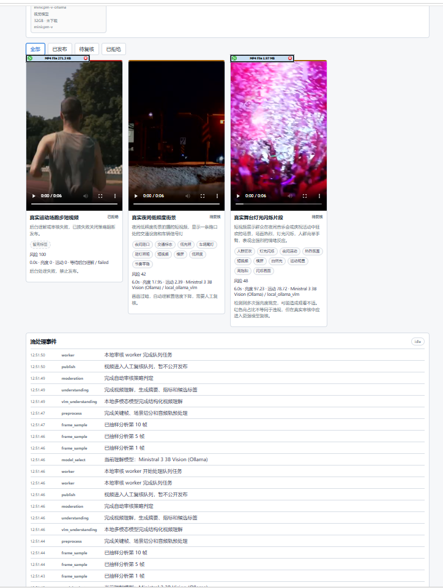
图 4-14 网页最终结果补充视图。

六、API 与事件链路分析
/api/videos 展示视频标题、状态、标签、风险分、模型 selected_id 和 backend；/api/health 展示 jobs queued/running/done、worker 与 active_model；/api/events 展示 ingest、stream、queued、worker、frame_sample、preprocess、vlm_understanding、moderation、publish 等阶段。
最终无人机视频被判定为 published，risk_score 为 0.0。模型摘要识别到居民区鸟瞰、道路、房屋、绿化带等内容，未命中本实验策略中的高风险信号。虽然本次自动发布，但无人机画面仍然天然适合审核：它可能暴露地理位置、住宅、车牌、人脸、厂区、学校、交通节点或安防区域，因此需要多模态理解与规则审核。
无人机视频最终自动发布，并不代表无人机素材不需要审核。相反，无人机画面具有高视角和广覆盖特征，容易同时拍到道路、住宅、车辆、基础设施和园区边界。本次素材未命中高风险规则，因此 risk_score 为 0.0；但系统仍保留关键帧理解、审核原因和事件日志，保证后续可解释和可追溯。

七、Kafka 加分项
在主链路完成后，本实验继续验证 Kafka 扩展路径。Windows 侧通过 WSL Docker 中的 bigdata-kafka 容器连接 localhost:9092，创建带学号的 short_video_ingest_2311311120 和 short_video_result_2311311120 两个 topic。
Kafka producer 发送一条无人机短视频进入事件，kafka_ai_consumer 调用同一套本地多模态审核链路处理后，把包含 status、risk_score 和 tags 的结果写入 result topic。其他低照度、舞台闪烁和运动场视频已在 FastAPI/SQLite 主链路与 baseline 对照中验证，Kafka 部分用于证明流式扩展能力。
Kafka 加分项只发送一条无人机视频事件，是为了突出“视频进入事件 -> AI 审核消费者 -> result topic 输出”的链路验证。低照度、舞台闪烁和运动场视频已经在 FastAPI/SQLite 主链路和 baseline 对照中验证；Kafka 部分用于证明该审核逻辑可以从单机队列迁移到课程前三个实验使用的流处理思想。
short_video_ingest_2311311120
short_video_result_2311311120
2311311120_余博涵_Kafka_无人机巡检短视频
status: published
risk_score: 0.0
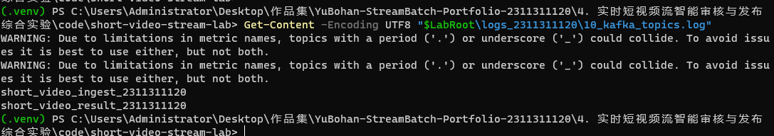
图 4-17 Kafka 学号 topic 创建结果。
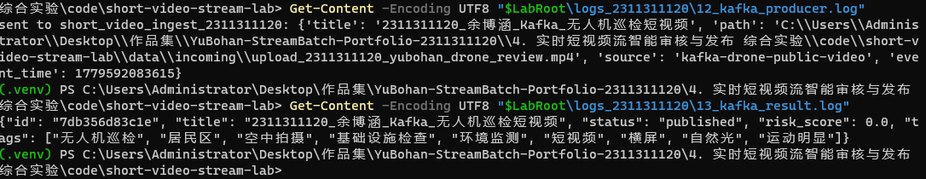
图 4-18 Kafka producer 发送视频进入事件并从 result topic 获得审核结果。

八、综合分析
本实验的关键价值在于把短视频审核拆成可观测的异步链路：上传接口不等待模型完成，页面先展示 processing；后台 worker 负责关键帧抽样、多模态理解、风险评分和状态更新；events 日志解释每个视频为什么通过、复核或拒绝。
与前三个实验相比，本实验把 Kafka/Flink/Paimon 中的流式处理、状态观测和数据治理思想扩展到了非结构化媒体场景。视频不再只是普通文件，而是带有事件、队列状态、模型理解结果和审核决策的流式对象。这体现了云计算与大数据处理课程从结构化数据流到多模态智能应用的延伸。
- Ministral 3 8B Vision 能够输出贴近业务的无人机巡检、居民区、基础设施检查等语义标签。
- Qwen3-VL 4B 与 Gemma 3 4B 作为主流视觉基线，证明系统并非只绑定一个模型，具备横向对照能力。
- OpenCV Local Baseline 运行最快，但只能给出亮度、运动、横竖屏等低层信号，适合作为兜底而不是主模型。
- 低照度真实街景进入 review，risk_score=42.0；强闪烁真实舞台片段进入 review，risk_score=48.0；正常无人机视频自动发布，risk_score=0.0。
- Kafka topic 与 producer/consumer/result 证据说明该系统可以从单机 SQLite 队列扩展到课程前三个实验中的流式处理链路。

九、实验结论
本次综合实验完成了实时短视频上传、异步队列、多模态理解、风险审核、自动标签、发布展示、API 查询、事件追踪和 Kafka 扩展。所有核心证据均带有学号 2311311120，素材来源、模型部署、网页效果、API 输出、日志和 Kafka topic 之间口径一致。
本实验仍存在局限：关键帧抽样可能漏掉极短暂的人脸、车牌或敏感标识；VLM 对远距离小目标和地理位置判断能力有限；教学版规则分数也不能直接等同生产策略。生产环境还应接入 OCR、人脸/车牌检测、地理围栏、人工复核队列、模型评测集和灰度发布机制，以降低误判和漏判风险。
若部署到真实平台，本实验中的本地 data/media 应替换为 MinIO/S3，SQLite jobs/events 应替换为 Kafka/Pulsar 和 PostgreSQL/ClickHouse，Ollama 应替换为可扩缩容的 vLLM/SGLang 模型服务，同时接入 OCR、人脸/车牌检测、地理围栏和人工复核系统，以降低无人机视频中的隐私、安全和合规风险。
本次实验追踪学号：2311311120。

